B&R beschleunigt die Automatisierung
Smart: reACTION senkt Reaktionszeit auf 1 µs
B&R hat eine neue Zeitrechnung in der Automatisierungstechnik eingeläutet. Mit der reACTION-Technologie hat das oberösterreichische Unternehmen die Reaktionszeit in der Automatisierungstechnik auf 1 µs gesenkt. Diese und zahlreiche weitere Innovationen stellt B&R auf der SMART Automation Austria von 6. bis 8. Mai in Wien auf Stand A0223 in Halle A vor.
Voll skalierbar
Eine Neuerung im breiten Produktportfolio von B&R sind die Bediengeräte Power Panels T- und C-Series. Die Controller-Version verfügt über eine eingebaute Steuerung, die Terminal-Version T30 ist äußerlich gleich, ist jedoch ein reines Visualisierungsgerät. Beide Varianten zeichnen sich durch eine geringe Einbautiefe und völlige Wartungsfreiheit aus. Aufbauend auf dem Solution-Programm Scalability+ stehen jeweils verschiedene Varianten zur Verfügung, damit Maschinenbauer ihre Automatisierungslösung perfekt auf die Bedürfnisse der jeweiligen Maschine anpassen können.
Out-of-the-box-Packages für Anlagenbau und Enduser
Mit APROL EnMon hat B&R eine gebrauchsfertige Lösung geschaffen, mit denen der Anwender den Energieverbrauch wesentlich reduzieren und damit Geld sparen kann. Die Anforderungen der ISO 50001 lassen sich mit APROL EnMon einfach umsetzen. Einsparungen lassen sich auch mit dem Condition-Monitoring-Modul APROL ConMon verwirklichen. Die Lösung erkennt Wartungsfälle frühzeitig und beugt möglichen Anlagenstillständen vor. APROL EnMon und ConMon sind als vorkonfigurierte Komplettsysteme erhältlich.

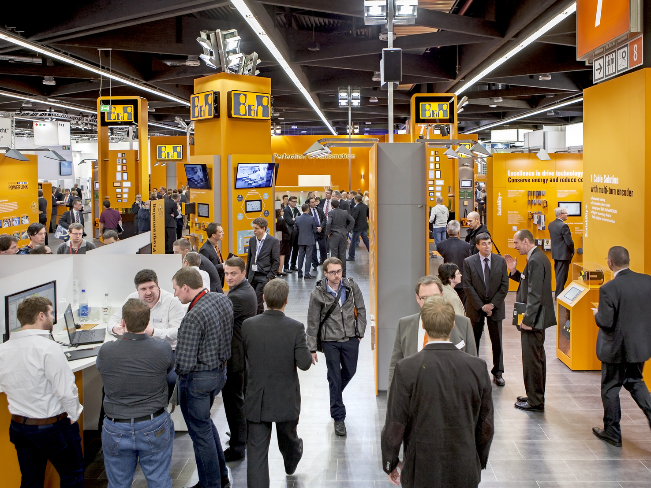
B&R präsentiert auf der SMART seine neuesten Technologien.

Über B&R
B&R, eine Division des ABB-Konzerns, ist ein weltweit führendes Unternehmen der industriellen Automatisierung mit Hauptsitz in Österreich. Als Branchenführer kombiniert B&R modernste Technologien mit fortschrittlichem Engineering. B&R bietet Kunden aus den unterschiedlichsten Branchen perfekte Gesamtlösungen in den Bereichen Maschinen- und Fabrikautomatisierung, Antriebs- und Steuerungstechnik, Visualisierung und integrierte Sicherheitstechnik. Lösungen für die Kommunikation im Industrial IoT - allen voran OPC UA, POWERLINK und der offene Standard openSAFETY - runden das Leistungsportfolio von B&R ab. Die Software-Entwicklungsumgebung Automation Studio ist wegweisend für zukunftsorientiertes Engineering. Mit innovativen Lösungen setzt B&R neue Standards in der Automatisierungswelt, hilft Prozesse zu vereinfachen und übertrifft Kundenerwartungen.
Weitere Informationen finden Sie unter www.br-automation.com

